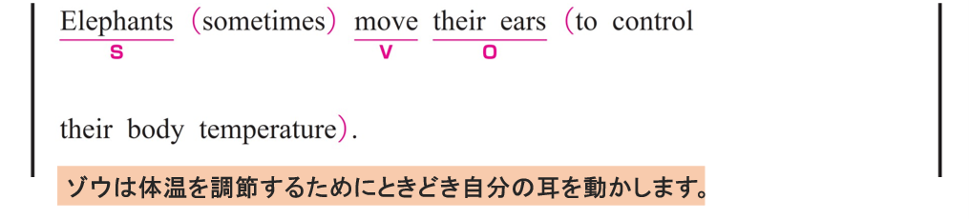
〇 Elephants がS（主語）、move がV（動詞）、 their ears が O（目的語）です。
〇 to control their body temperature は「体温を調節するために」という意味で、副詞のはたらきです。動詞 move の目的を説明しています。
〇 sometimes は副詞です。「ときどき」という意味をもち、動詞 move の頻度を説明しています。
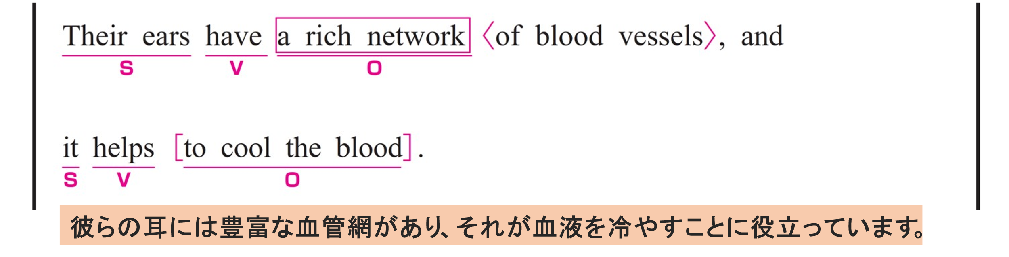
〇 この文は2つの節で構成され、and によって結ばれています。
〇 第1の節は、Their ears が S（主語）、 have が V（動詞）、 a rich network が O（目的語）です。
○ of blood vessels は修飾語で形容詞のはたらきです。
「血管の網（ネットワーク）」という意味をもち、 a rich network を修飾しています。
〇 第2の節は、it が S（主語）、 helps が V（動詞）、 to cool the blood が O（目的語）です。
〇 to cool the blood は「血液を冷やすこと」という意味で、名詞として扱っています。
〇 it は、a rich network of blood vessels を指しています。

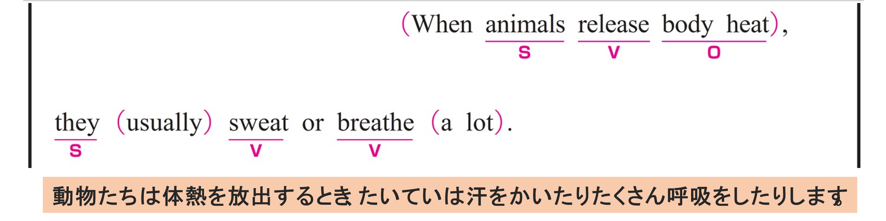
〇 この文は、主節 “they usually sweat or breathe a lot” と従属節 “When animals release body heat” の2つの部分からなる複文です。
〇 主節は、they がS（主語）、sweat と breathe がV（動詞）です。
〇 usually は副詞です。「たいてい」という意味をもち、動詞 sweat と breathe の頻度を説明しています。
〇 従属節は、animals がS（主語）、release がV（動詞）、 body heat が O（目的語）です。
〇 when は、時間を表す接続詞で、「～するとき」という意味をもちます。（時間を表す副詞節を導いています。）

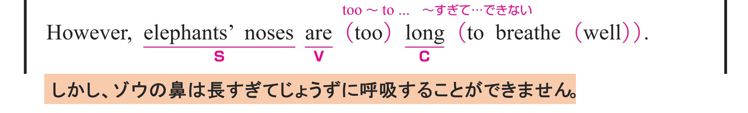
〇 elephants’ noses がS（主語）、are がV（動詞）、 long が C（補語）です。
○ too は副詞です。「あまりにも～すぎる」という意味で、形容詞 long を修飾しています。
〇 to breathe well は「じょうずに呼吸する」という意味で、副詞のはたらきです。
形容詞 long を修飾し、「呼吸するには長すぎる」「長すぎてじょうずに呼吸することができない」という意味です。
〇 well は副詞です。「じょうずに」という意味をもち、動詞 breathe を修飾しています。

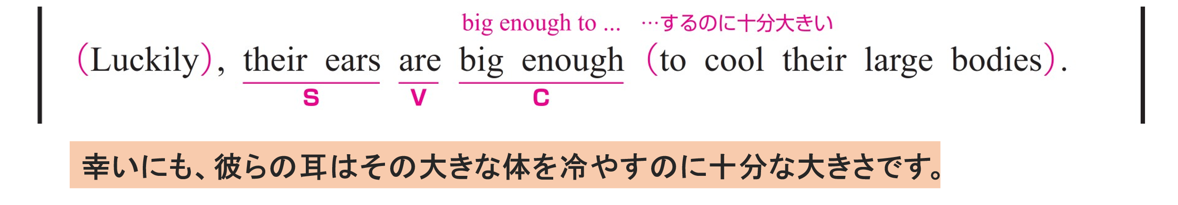
〇 their ears がS（主語）、are がV（動詞）、 big enough が C（補語）です。
〇 to cool their large bodies は「彼らの大きな体を冷やすのに」という意味で、副詞のはたらきです。 big enough を修飾しています。
〇 Luckily は副詞です。「幸いにも」という意味をもち、文全体を修飾しています。
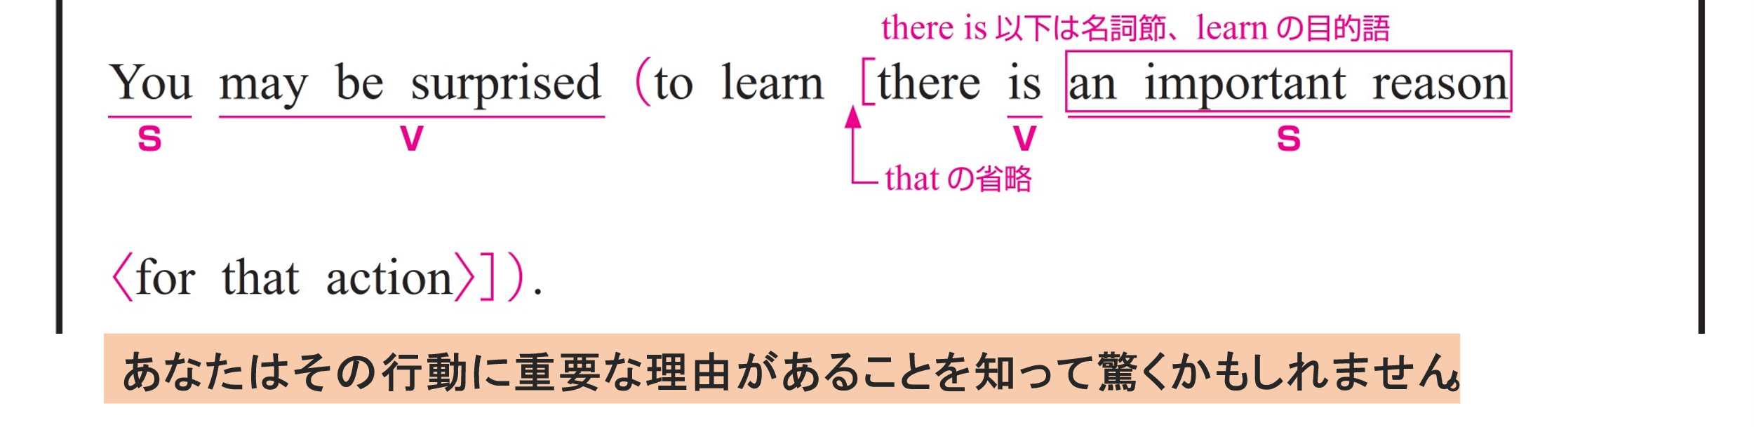
〇 You がS（主語）、may be surprised がV（動詞）です。
〇 to learn there is an important reason for that action は「その行動に対する重要な理由を知って」という意味で、副詞のはたらきです。
may be surprised を修飾しています。
○ for that action は修飾語で形容詞のはたらきです。
「その行動に対する」という意味をもち、an important reason を修飾しています。

